1、K780 http://www.k780.com/
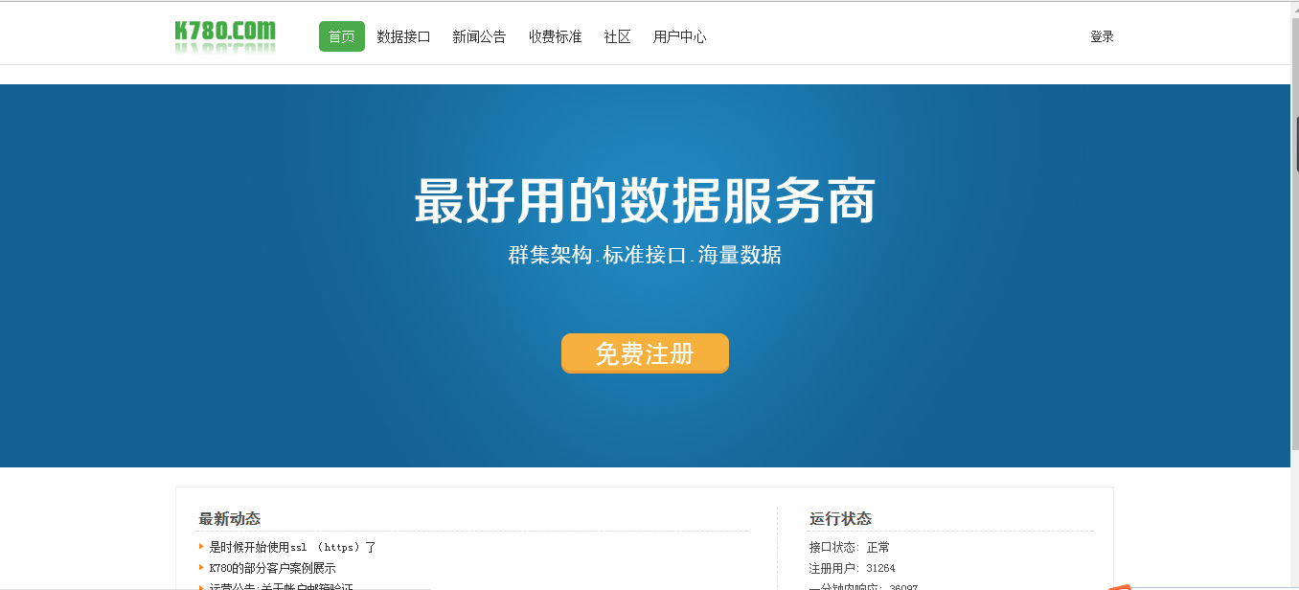
2、聚合数据 https://www.juhe.cn/
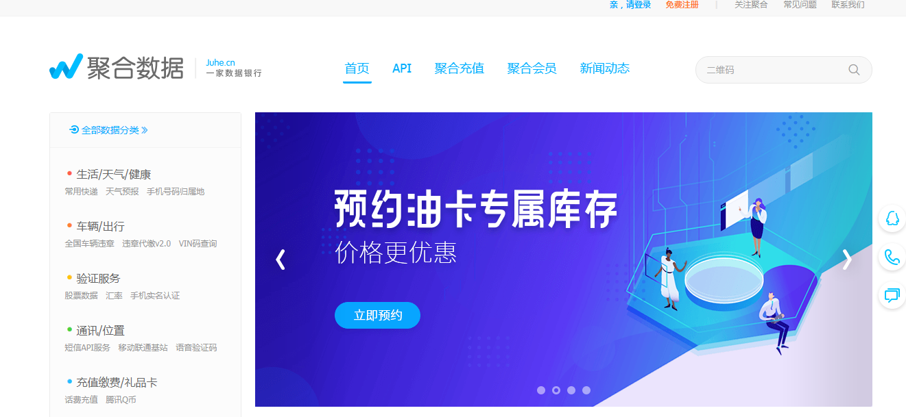
手机号码归属地API接口：https://www.juhe.cn/docs/api/id/11
历史上的今天API接口：https://www.juhe.cn/docs/api/id/63
股票数据API接口：https://www.juhe.cn/docs/api/id/21
全国WIFI接口：https://www.juhe.cn/docs/api/id/18
星座运势接口：https://www.juhe.cn/docs/api/id/58
黄金数据接口：https://www.juhe.cn/docs/api/id/29
语音识别接口：https://www.juhe.cn/docs/api/id/134
周公解梦接口：https://www.juhe.cn/docs/api/id/64
天气预报API接口：https://www.juhe.cn/docs/api/id/73
身份证查询API接口：https://www.juhe.cn/docs/api/id/38
笑话大全API接口：https://www.juhe.cn/docs/api/id/95
邮编查询接口：https://www.juhe.cn/docs/api/id/66
老黄历接口：https://www.juhe.cn/docs/api/id/65
网站安全检测接口：https://www.juhe.cn/docs/api/id/19
手机固话来电显示接口：https://www.juhe.cn/docs/api/id/72
基金财务数据接口：https://www.juhe.cn/docs/api/id/28
成语词典接口：https://www.juhe.cn/docs/api/id/157
新闻头条接口：https://www.juhe.cn/docs/api/id/235
IP地址接口：https://www.juhe.cn/docs/api/id/1
问答机器人接口：https://www.juhe.cn/docs/api/id/112
汇率API接口：https://www.juhe.cn/docs/api/id/80
电影票房接口：https://www.juhe.cn/docs/api/id/44
万年历API接口：https://www.juhe.cn/docs/api/id/177
NBA赛事接口：https://www.juhe.cn/docs/api/id/92

3、阿凡达数据 http://www.avatardata.cn/
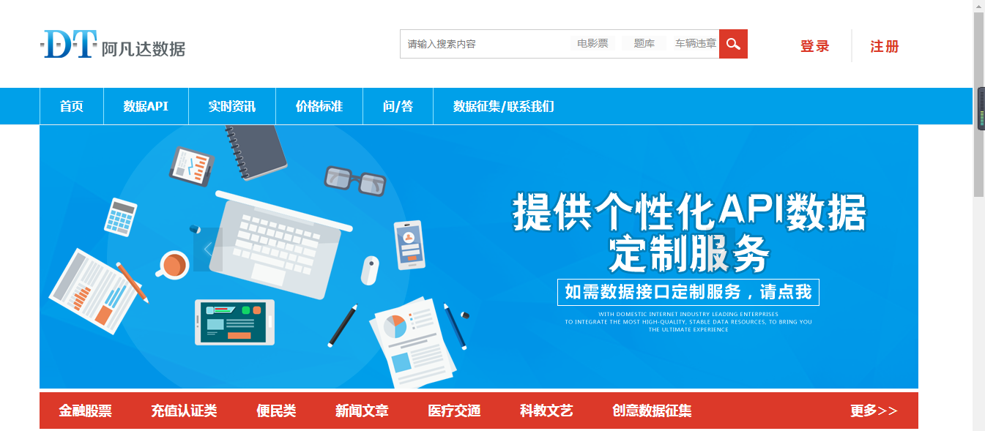

4、极速数据 http://www.jisuapi.com/
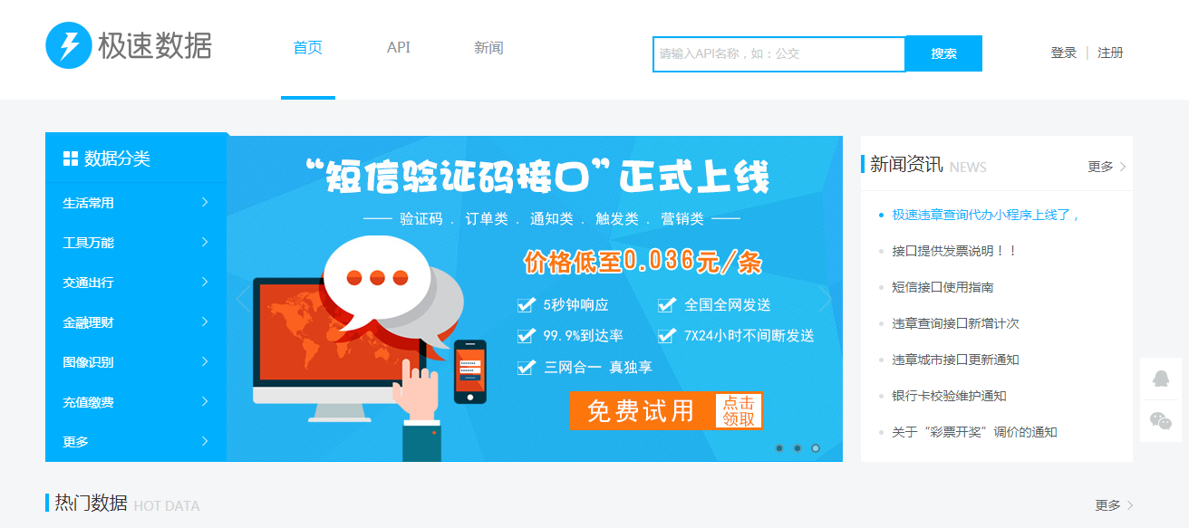
5、数据堂 http://www.datatang.com/
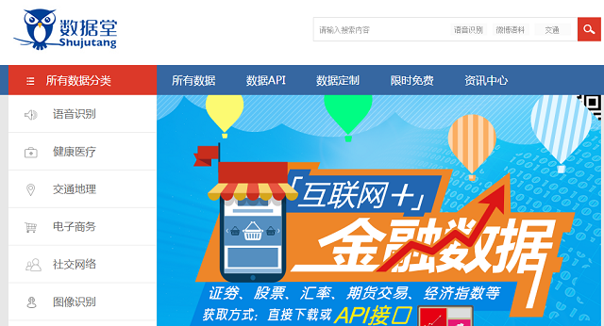
6、百度apistore http://apistore.baidu.com/
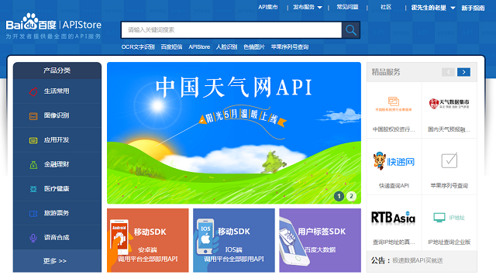
百度 api集市免费接口
IP地址查询 http://apistore.baidu.com/apiworks/servicedetail/114.html
频道新闻API_易源 http://apistore.baidu.com/apiworks/servicedetail/688.html
微信热门精选 http://apistore.baidu.com/apiworks/servicedetail/632.html
天气查询 http://apistore.baidu.com/apiworks/servicedetail/112.html
中国和世界天气预报 http://apistore.baidu.com/apiworks/servicedetail/478.html
股票查询 http://apistore.baidu.com/apiworks/servicedetail/115.html
身份证查询http://apistore.baidu.com/apiworks/servicedetail/113.html
美女图片 http://apistore.baidu.com/apiworks/servicedetail/720.html
音乐搜索 http://apistore.baidu.com/apiworks/servicedetail/1020.html
图灵机器人 http://apistore.baidu.com/apiworks/servicedetail/736.html
汇率转换 http://apistore.baidu.com/apiworks/servicedetail/119.html
节假日 http://apistore.baidu.com/apiworks/servicedetail/1116.html
pullword在线分词服务 http://apistore.baidu.com/apiworks/servicedetail/143.html
去哪儿网火车票 http://apistore.baidu.com/apiworks/servicedetail/697.html
笑话大全 http://apistore.baidu.com/apiworks/servicedetail/864.html
银行卡查询服务http://apistore.baidu.com/apiworks/servicedetail/735.html
语音合成 http://apistore.baidu.com/apiworks/servicedetail/867.html
宅言API-动漫台词接口 http://apistore.baidu.com/apiworks/servicedetail/446.html
去哪儿景点门票查询 http://apistore.baidu.com/apiworks/servicedetail/140.html
手机号码归属地 http://apistore.baidu.com/apiworks/servicedetail/794.html
体育新闻 http://apistore.baidu.com/apiworks/servicedetail/711.html
手机归属地查询http://apistore.baidu.com/apiworks/servicedetail/709.html
科技新闻 http://apistore.baidu.com/apiworks/servicedetail/1061.html
空气质量指数 http://apistore.baidu.com/apiworks/servicedetail/116.html
天狗健康菜谱 http://apistore.baidu.com/apiworks/servicedetail/987.html
热门游记列表 http://apistore.baidu.com/apiworks/servicedetail/520.html
天狗药品查询 http://apistore.baidu.com/apiworks/servicedetail/916.html
汉字转拼音 http://apistore.baidu.com/apiworks/servicedetail/1124.html
国际新闻 http://apistore.baidu.com/apiworks/servicedetail/823.html
彩票 http://apistore.baidu.com/apiworks/servicedetail/164.html
微信精选 http://apistore.baidu.com/apiworks/servicedetail/863.html
天狗健康资讯 http://apistore.baidu.com/apiworks/servicedetail/888.html
兴趣点检索 http://apistore.baidu.com/apiworks/servicedetail/182.html
用药参考 http://apistore.baidu.com/apiworks/servicedetail/754.html
天狗健康知识 http://apistore.baidu.com/apiworks/servicedetail/899.html
奇闻趣事 http://apistore.baidu.com/apiworks/servicedetail/633.html
花边新闻 http://apistore.baidu.com/apiworks/servicedetail/768.html
天狗医院大全 http://apistore.baidu.com/apiworks/servicedetail/988.html
生活健康 http://apistore.baidu.com/apiworks/servicedetail/989.html
7、APiX http://www.apix.cn/

8、腾讯开放平台 http://wiki.open.qq.com
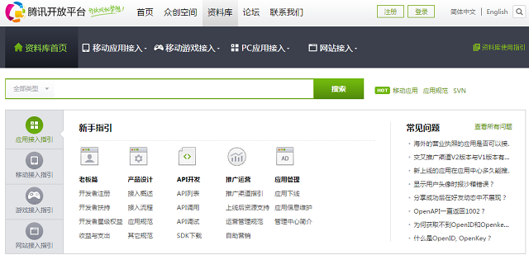
9、快递100 https://www.kuaidi100.com/openapi/

10、旷视 人脸识别http://www.faceplusplus.com.cn/

- 京东万象数据 https://wx.jcloud.com/
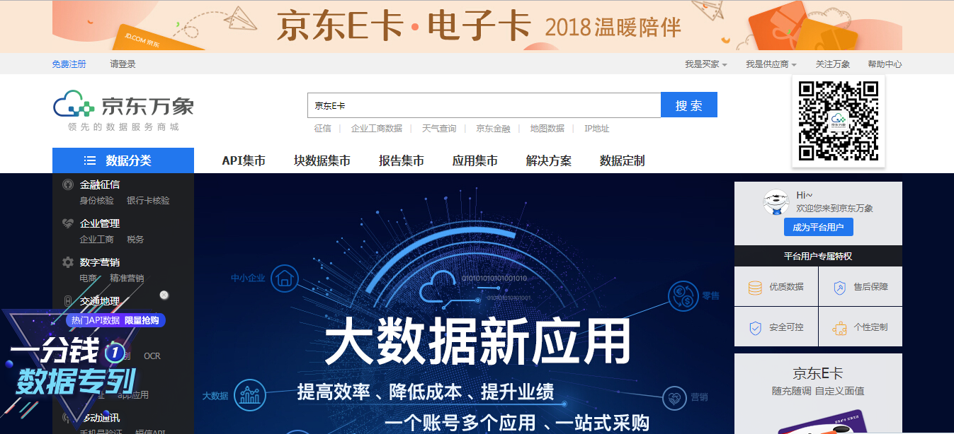
- 一些其他的API接口：
豆瓣开放 https://developers.douban.com/wiki/?title=guide
淘宝开放平台 http://open.taobao.com/?spm=a219a.7395905.1.1.YdFDV6
图灵语音 http://www.tuling123.com/help/h_cent_andriodsdk.jhtml?nav=doc
讯飞语音http://www.xfyun.cn/robots/solution
马化腾的微信开放平台（对应的还有腾讯开放平台）https://open.weixin.qq.com/
心http://developer.baidu.com/
高德地图http://lbs.amap.com/
蜻蜓FMhttp://open.qingting.fm

